Čj 9 – domácí úkoly na týden (do 8. května)
Zdravím vás všechny, milí deváťáci, doufám, že se máte dobře, že jste zdraví a poctivě se věnujete domácímu samostudiu
Na úvod bychom se vrátili k hláskosloví.
Tady je malé ověření toho, co jsme se naučili minule. Rozhodni o výroku, zda je pravdivý (A), nebo nepravdivý (N) Odpovědi mně zašli.
1. Vokály jsou samohlásky.
2. Všechny samohlásky jsou znělé.
3. Ve slově doučování je dvojhláska.
4. Čeština má 25 souhlásek.
5. Hláska D je hláska znělá.
6. Hláska Z patří mezi párové hlásky.
7. Slabika otevřená končí na souhlásku.
8. Hláska Ř může být znělá i neznělá.
9. Hláska M je hláska neznělá.
10. Ve slově loďka dochází ke spodobě znělosti.
Tak to by na opakování hláskosloví stačilo

Nové učivo: Najdete v učebnici na s. 90 – Slovní přízvuk (akcent)
- v češtině se slovní přízvuk nachází zpravidla na první slabice
- přízvuk znamená, že při vyslovení slabiky zesílím hlas
- slabika, která má ve slově přízvuk, se nazývá přízvučná (ostatní jsou nepřízvučné)
- pokud se před slovem nachází slabičná předložka, přechází přízvuk na ni ( do školy – přízvuk bude na do, vyslovíme to dohromady: doškoly)

* Aby to nebylo tak jednoduché, existuje také přízvuk vedlejší – u delších slov, bývá na lichých slabikách
Tento přízvuk bývá slabší. (př. černobílý – čer – no - bí – lý : vedlejší přízvuk bude na slabice bí)
Udělej si do školního sešitu zápis – můžeš to opsat z učebnice.
Úkol: U následujících slov urči hlavní i vedlejší přízvuk.(hlavní podtrhni dvojitou čarou, vedlejší jednoduchou) Nebo to označ nějak barevně….
manželství - nejdůležitější - potřebovala - připomínalo - na rozcestí - knihkupectví - pod mostem

jinovatka - parkoviště - neodpovídat - hladina - ukazováček Cvičení napiš do sešitu.
Dále se zaměříme na SLOH. Vypracuj následující úkoly a odpovědi mi pošli ke kontrole.

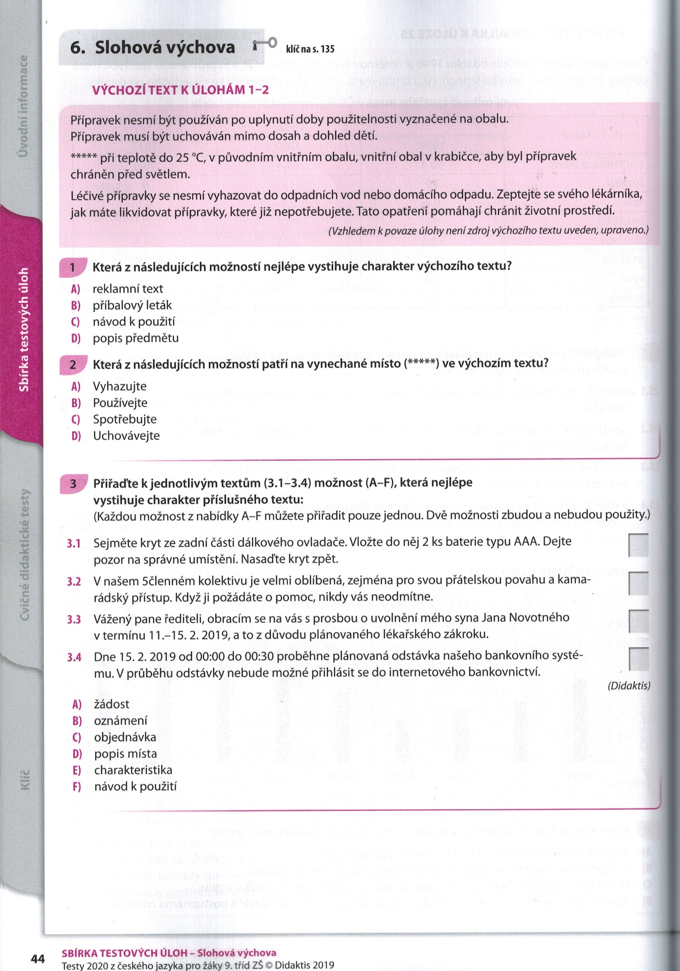

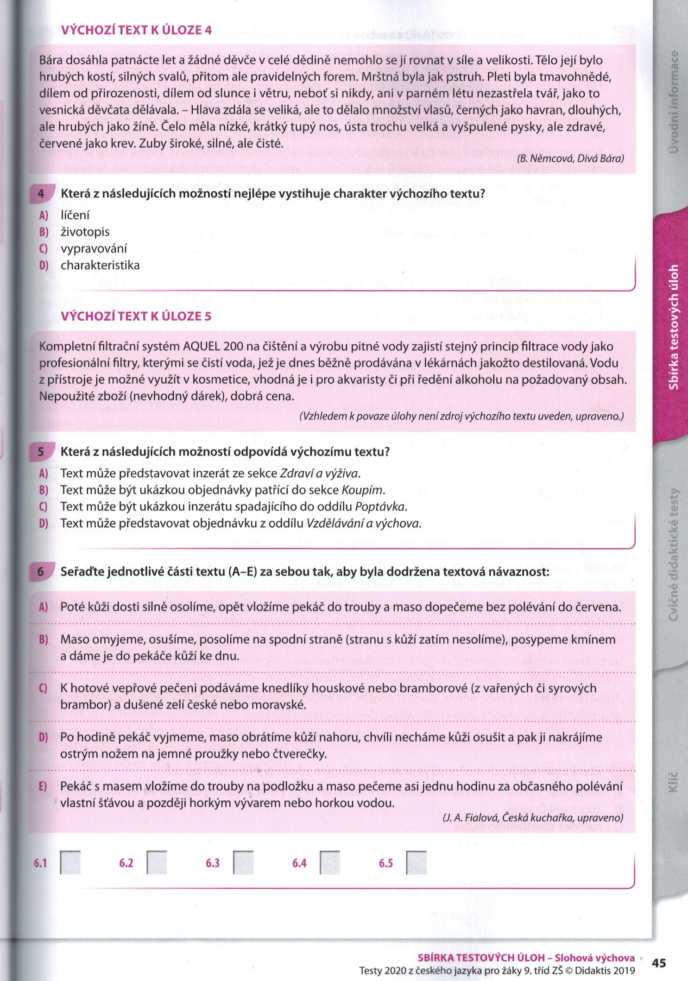

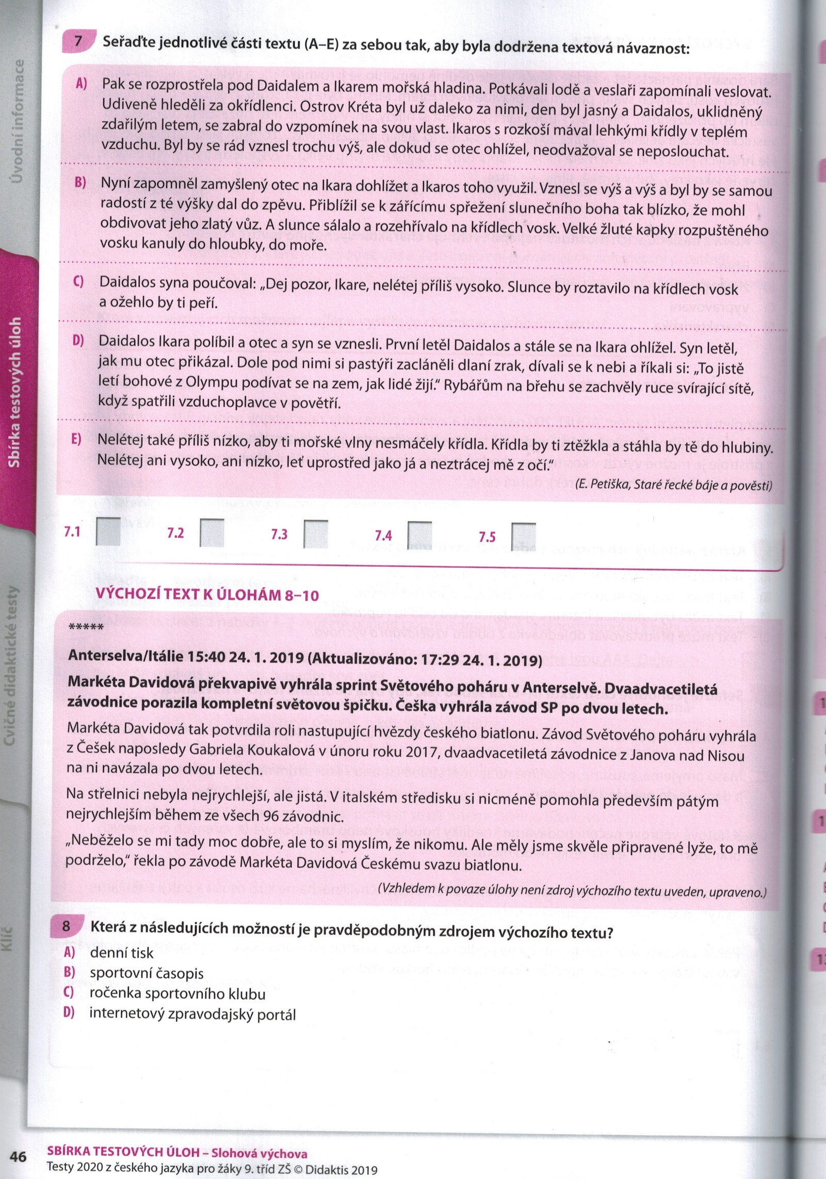

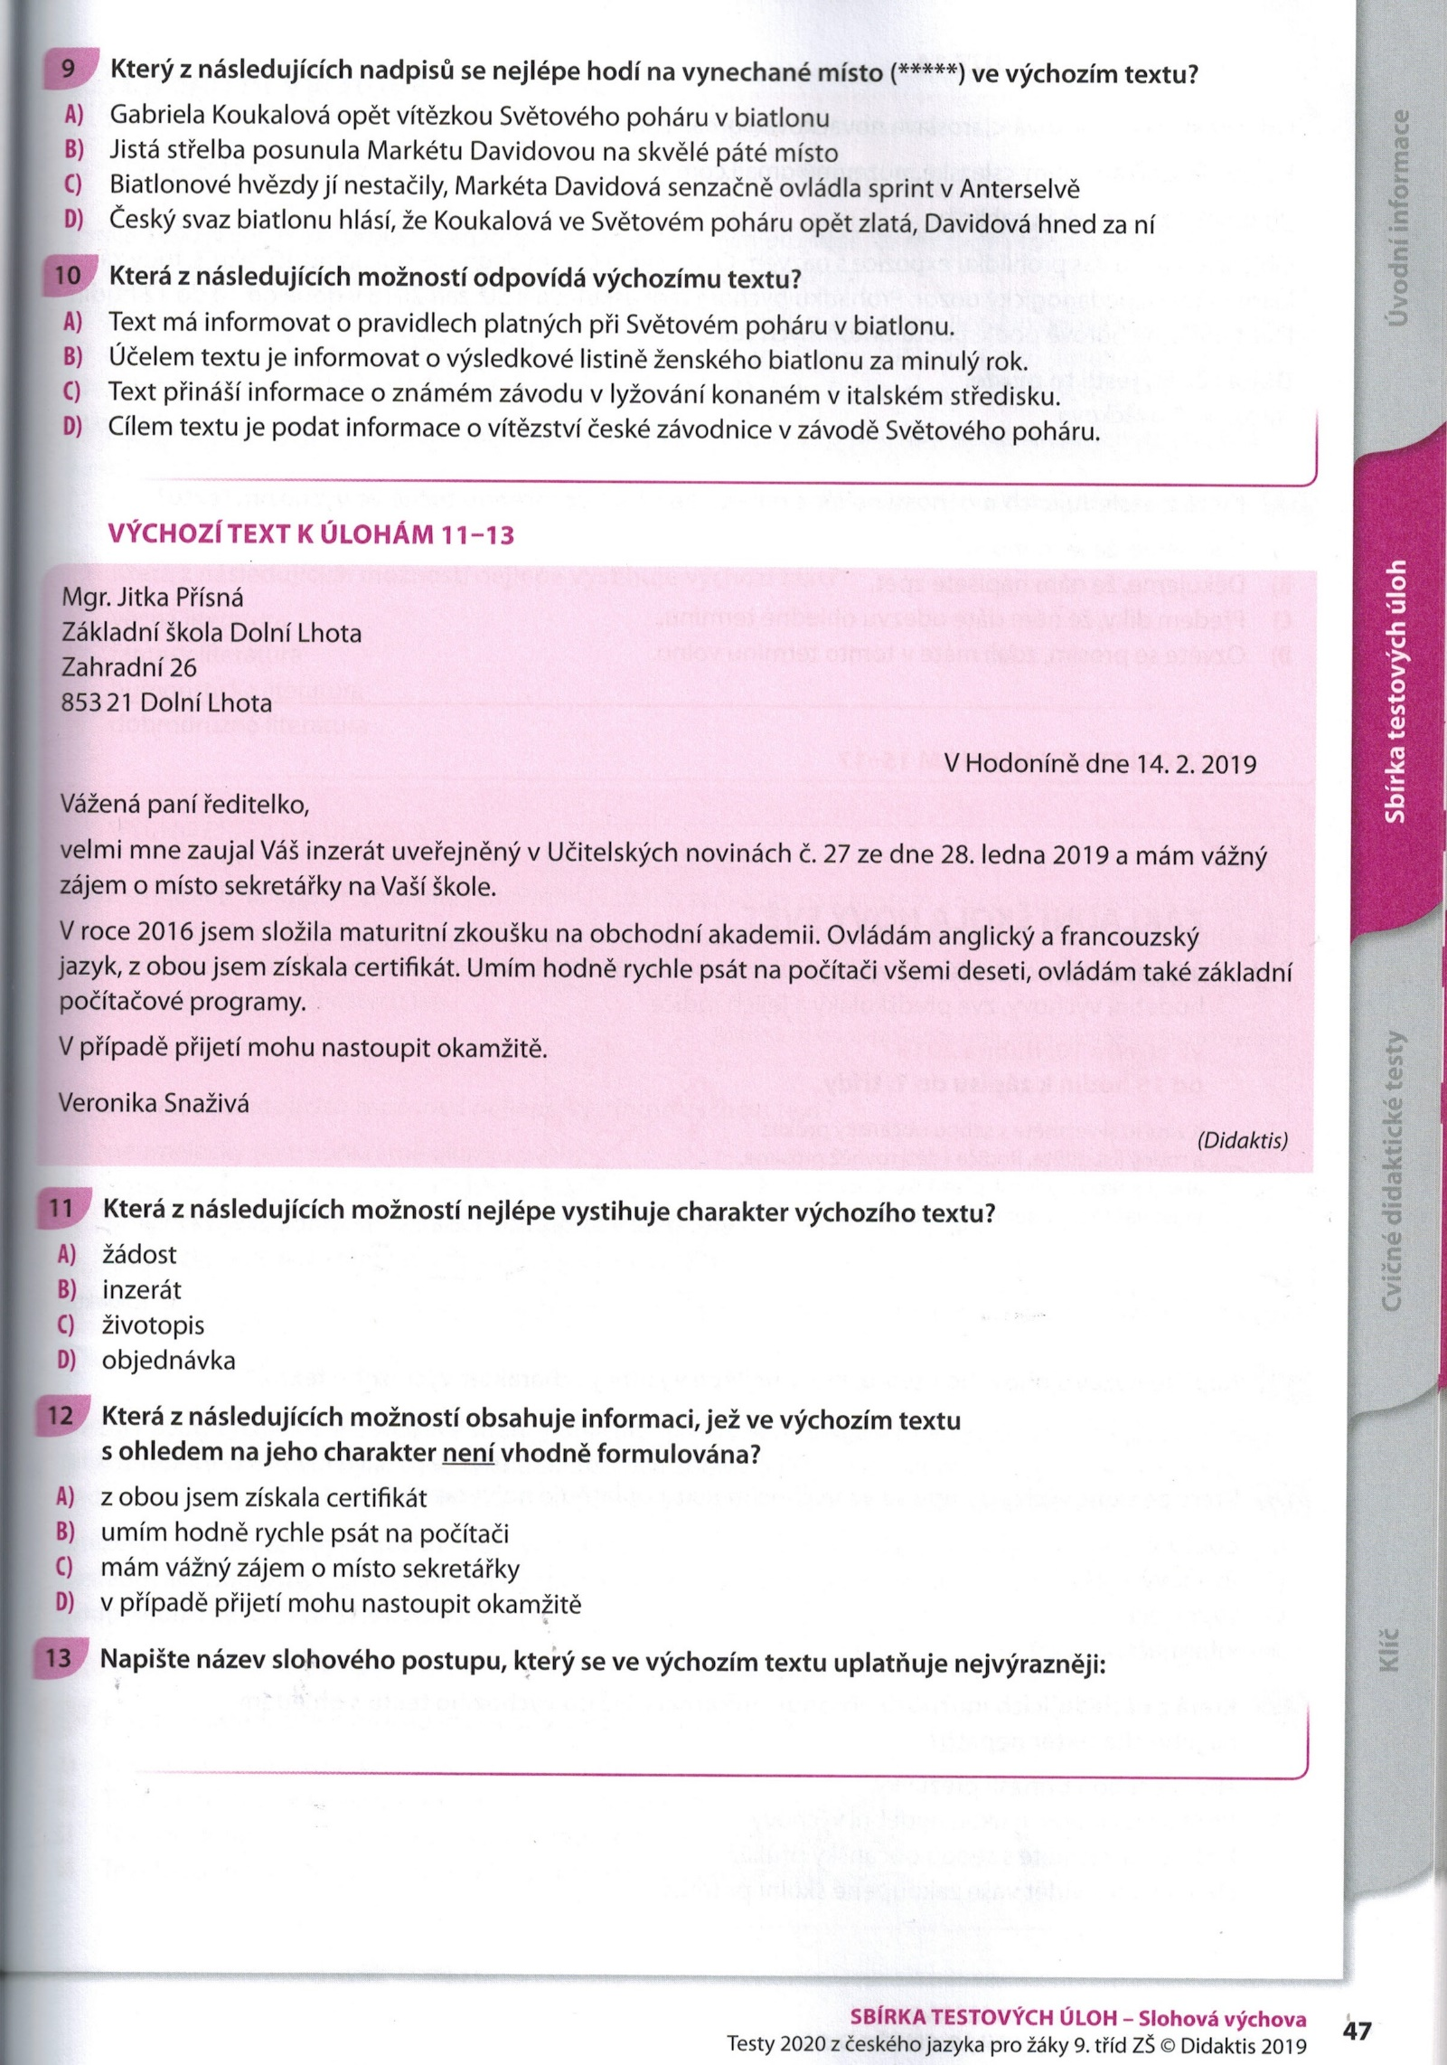

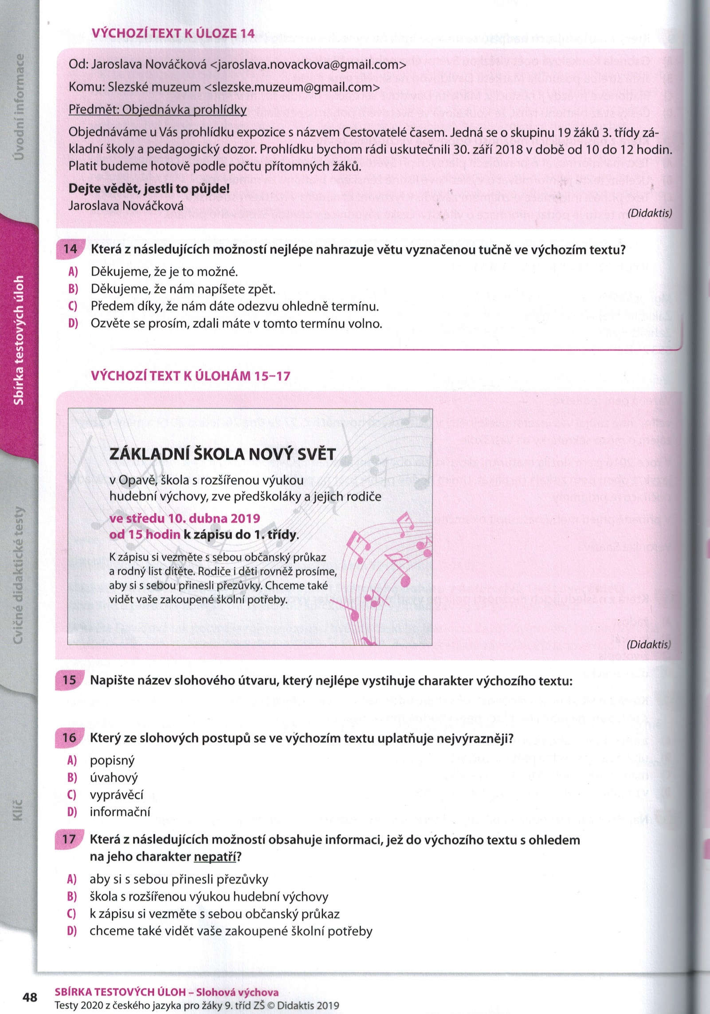
HODNĚ ZDARU A KRÁSNÝ PRVNÍ MÁJ!!!:-)

